3．1. 执行的结果
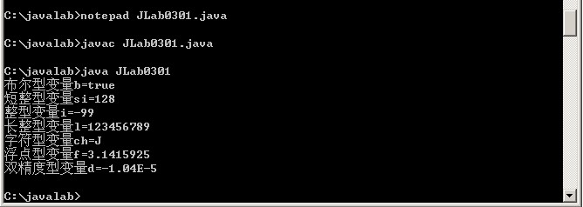
将123456789l去掉l后变成123456789，结果是：
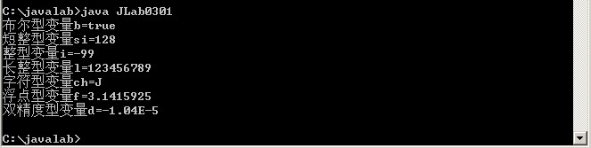
结果相同，因为都是l类型的可以表示的类型，类型自动提升。
将float 去掉f后的结果是：
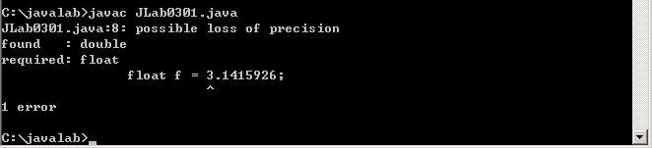
因为去掉f后该数据的精度默认的是double类型，因为从数的小数点可以看出。但是转换成float数据，所以可能丢失精度，这样就可能出现错误。

3.2 结果如下：
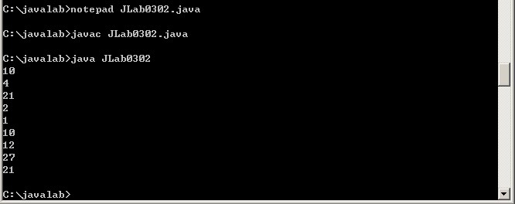

将int改为float后，结果如下：
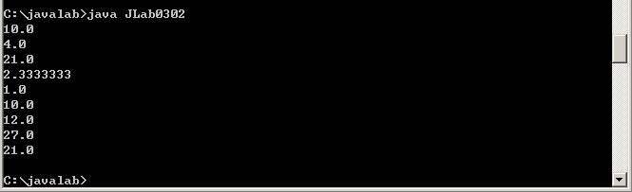
我的猜测是：

3.3循环。
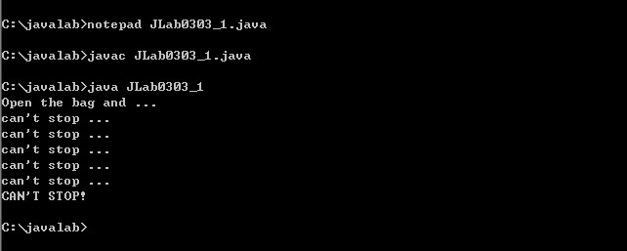
预测也是如此：

A：
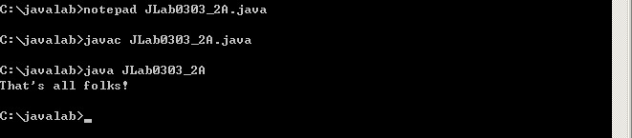
B：
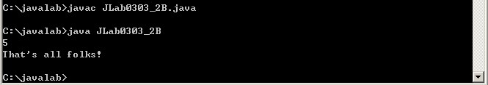

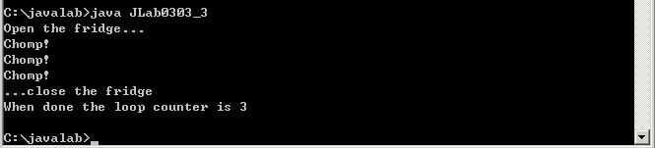

代码用while实现：
class test1{
public static void main(String[] args){
int i = 0;
int sum = 0;
while (i <= 100){
sum += i;
i++;
}
System.out.println(sum);
}
}
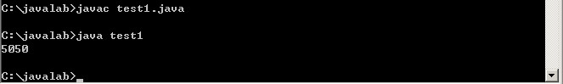
利用do while循环。
class test2{
public static void main(String[] args){
int i = 0;
int sum = 0;
do{
sum += i;
i++;
}while (i <= 100);
System.out.println(sum);
}
}
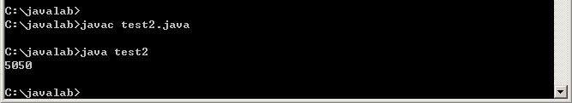

class test3{
public static void main(String[] args){
int i = 0;
int sum = 0;
for (i = 0; i <= 100; i++)
sum += i;
System.out.println(sum);
}
}
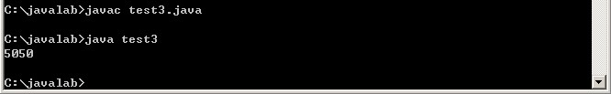

class test4{
public static void main(String[] args){
for (int i = 0; i < 3; i++){
for (int j = 0; j < 5; j++ ){
System.out.print("*");
}
System.out.println();
}
}
}
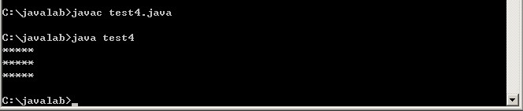

结果是：
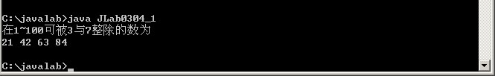

用一个if语句来实现的话就是如下：

public class testdivid{
public static void main(String[] args){
int n,num,num1;
System.out.println("在1~100可被3与7整除的数为");
for (n = 1; n <= 100; n++){
if ((n % 3== 0)&& (n%7==0))
System.out.print(n+ " ");

}
System.out.println(" ");
}

}

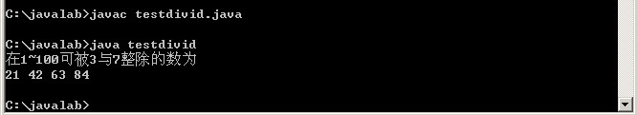

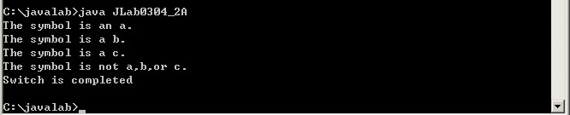

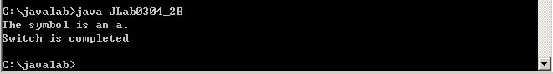

水仙数：
public class flower{
public static void main(String[] args){
int i = 0;
for (i = 100; i < 1000; i++){
int x = i / 100;
int y = (i%100) / 10;
int z = i%10;
if ((x*x*x+y*y*y+z*z*z)==i)
System.out.println(i);
}
}
}
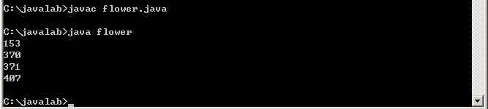

源代码：
import java.lang.Number;

public class score{
public static void main(String[] args){
int b = Integer.valueOf(args[0]).intValue();
int a = b / 10;
switch(a){
case 10: System.out.println("优秀");break;
case 9: System.out.println("优秀");break;
case 8: System.out.println("良好");break;
case 7: System.out.println("中等");break;
case 6: System.out.println("及格");break;
default: System.out.println("不及格");
}
}
}

